Муниципальное дошкольное образовательное учреждение

«Новоторъяльский детский сад №4 «Солнышко»

комбинированного вида II категории

**Паспорт**

**Открытого занятия, проведенного в рамках районного конкурса**

**«Воспитатель года – 2013»**

**Тема: « Зайчишки шалунишки»**

**Цель: Расширить представление детей по теме дикие животные.**

**Задачи:**

**Образовательная:**

**-** способствовать расширению знаний о зайце: внешний вид, место обитания, повадки;

- закреплять понятия: один, много, большой, маленький;

**Развивающая:**

- развивать речь, умение слушать воспитателя, отвечать на вопросы, обогащать словарный запас;

- развивать творческие способности, мелкую моторику пальцев, умение использовать знакомые предметы в непривычных ситуациях.

**Воспитательная:**

- воспитывать доброе отношение к животным, проявлять к ним любовь и заботу.

**Материалы и оборудование:** фланелеграф, пальчиковая игрушка «сапожки», макеты ёлочек, зайчишек, пластилин, хвостики для морковки, дощечки для лепки, влажные салфетки, вязанные шапочки «зайчата», угощенье для ребят.

Провела: воспитатель Трушкова Л.П. 15.03.2013 г.

п.г.т. Новый Торъял

« Зайчишки шалунишки»

Ход занятия:

Здравствуйте, ребятки! Сегодня к вам в гости я пришла не одна, отгадав загадку, вы узнаете, кто еще захотел с вами познакомиться.

Любит он морковку кушать,

Оттопырив кверху уши.

Наш пугливый «попрыгайка»,

Детки, кто же это?.......(Зайка)

Беседа с детьми с использованием фланелеграфа.

- Как вы узнали, что это зайчик?

- Какого цвета у зайки шубка?

- Если её потрогать, то она какая?

- Какие ушки?

- Где живёт зайка?

- Кого зайка боится?

Ребятки, зайка пришел к вам за помощью. Его друзья зайчишки шалунишки заблудились в лесу и не могут найти дорогу домой. Зайчик очень боится, что хитрая лиса может их поймать. Давайте отправимся в лес и поможем отыскать зайчику своих друзей. Так как на улице морозно оденемся потеплее, на ножки сапожки и отправляемся в лес.

**Дети надевают на пальчики вязанные сапожки и обыгрывают текст стихотворения.**

В лес отправимся гулять

Будем весело шагать

Много снега на дорожке

Не замерзнут наши ножки.

По сугробам мы шагаем

Ноги выше поднимаем

На скользкой, ледяной дорожке

Осторожно ставим ножки

По заснеженной дорожке

В лес шагают наши ножки.

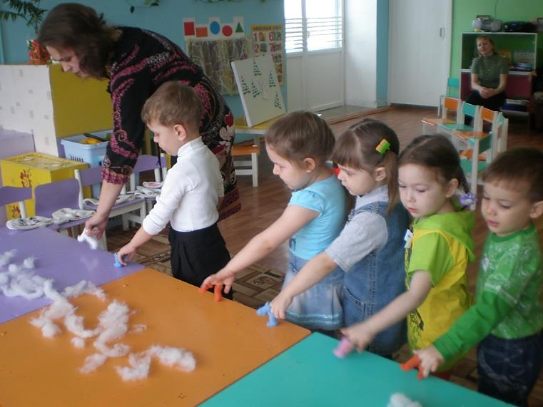

**Дети подходят к заснеженному лесу.**

Вот мы с вами и в лесу. Снег засыпал все тропинки, посмотрите какие большие сугробы. Мне кажется, что там кто – то прячется.

Мы сугробы обойдём,

В лес тихонечко войдем.

Из – за ёлки на опушке

Показались чьи – то ушки.

Ближе к ёлке подойдем

Кто там прячется, найдём.

Чьи ушки видны? Правильно, заячьи ушки. Давайте позовем зайчат тихонечко. Идите к нам зайки.

**Беседа с детьми.**

- Сколько зайчиков пряталось в сугробе?

- Какие зайчики по размеру?

- А какой по размеру наш гость?

Замерзли зайчата в лесу. Давайте, ребятки, с ними поиграем. Тоже превратимся в маленьких зайчат.

**Игра – инсценировка « Зайка серенький сидит»**

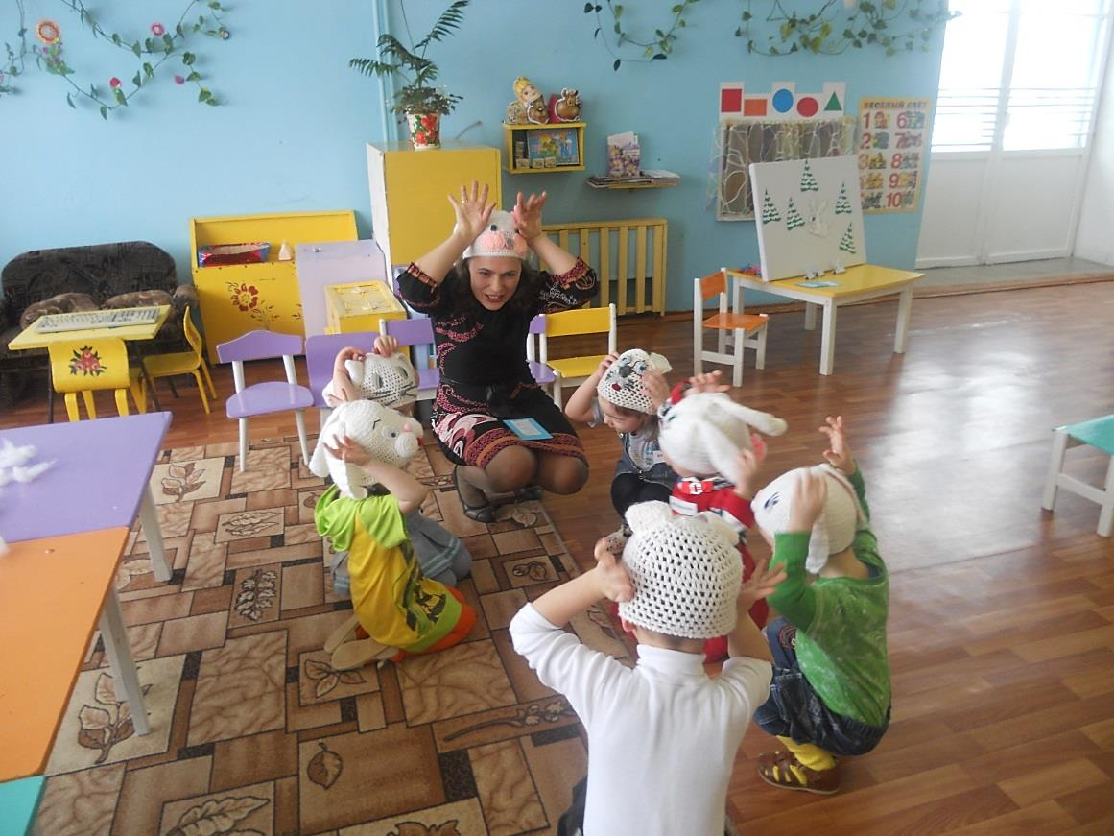 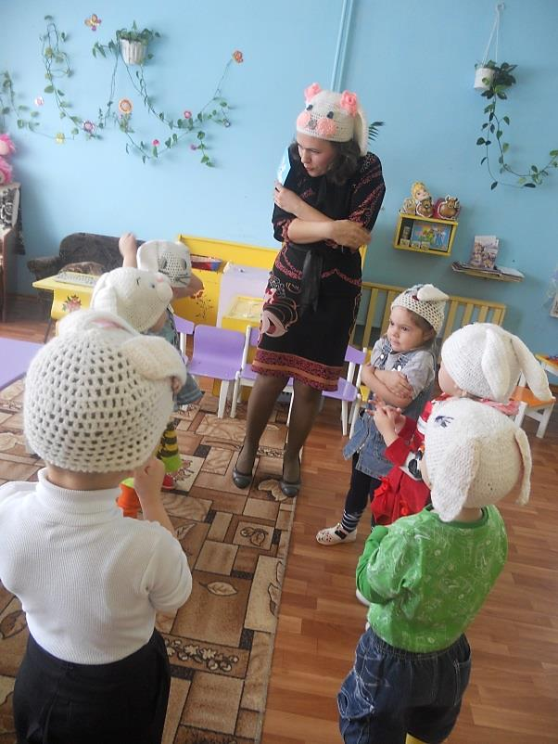

Какие вы молодцы! Настоящие зайчики. Быстрые, ловкие и прыгаете очень высоко.

Прыгал зайчик по дорожке,

У него устали ножки.

Нужно зайке отдохнуть

И покушать что – нибудь.

Вот теперь, дружок, узнай – ка,

Что же любит кушать зайка?

Правильно, морковку. Я предлагаю вам слепить морковку для зайки из пластилина.

**Лепка морковки.**

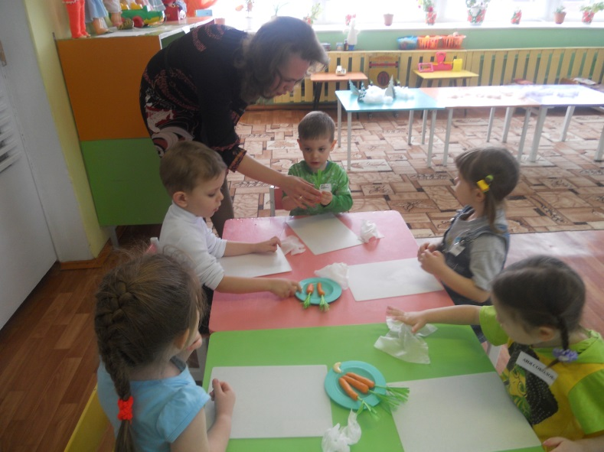

Угощают зайку морковкой.

Зайка угощает ребят сладостями.